# 一 遥感导论

**1、什么是遥感？**

“遥感”顾名思义，就是遥远的感知。借助于专门的探测仪器，把遥远的（地球表面）物体所辐射（或反射）的电磁波信号接收记录下来，再经过加工处理，变成人眼可以直接识别的图像，从而揭示出所探测物体（地球）的性质及其变化规律。狭义的遥感是应用探测仪器，不与探测目标相接触，从远处把目标的电磁波特性记录下来，通过分析，揭示出物体的特征性质及其变化的综合性探测技术。广义的遥感泛指一切无接触的远距离探测，包括对电磁场、力场、机械波等的探测。

**2、什么是电磁波谱？**

将各种电磁波按其波长（或频率）的大小依次排列所构成的图谱。

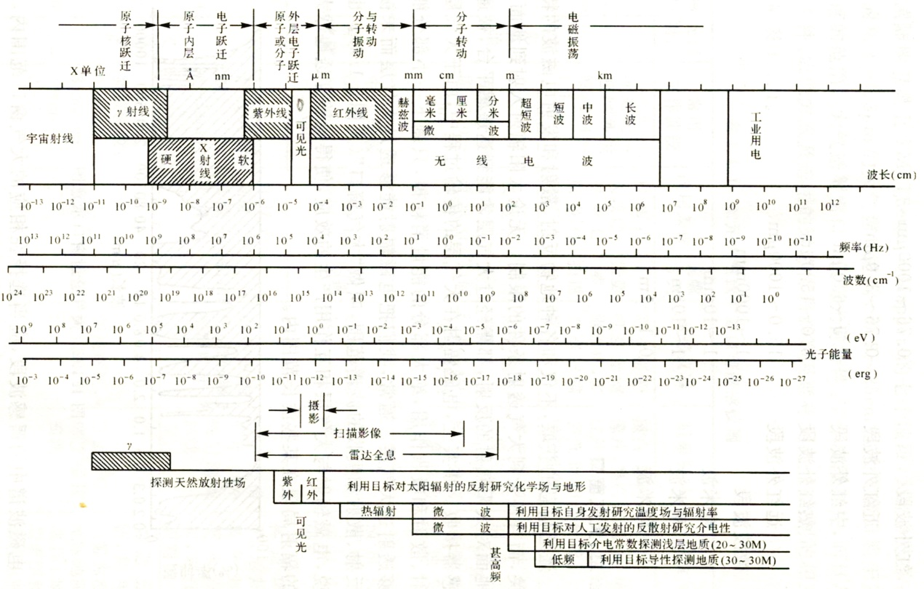

**3、什么是空间分辨率？光谱分辨率？时间分辨率？辐射分辨率？**

空间分辨率是指像素所代表的的地面范围的大小，即扫描仪的瞬时视场，或地面物体能分辨的最小单元。

光谱分辨率为探测光谱辐射能量的最小波长间隔，而确切的讲，为光谱探测能力。

时间分辨率是指在同一区域进行的相邻两次遥感观测的最小时间间隔。对轨道卫星，亦称覆盖周期。时间间隔大，时间分辨率低，反之时间分辨率高。

辐射分辨率是指传感器能分辨的目标反射或辐射的电磁辐射强度的最小变化量。

**4、常用遥感传感器及其分辨率（掌握3个以上）。**

例如Landsat使用的TM传感器：

|  |  |  |  |  |  |  |  |
| --- | --- | --- | --- | --- | --- | --- | --- |
| 波段 | 1 | 2 | 3 | 4 | 5 | 6 | 7 |
| 波长范围 | 0.45～0.52 | 0.52～0.60 | 0.76～0.90 | 0.76～0.90 | 1.55～1.75 | 10.40～12.50 | 2.08～2.35 |
| 分辨率/米 | 30 | 30 | 30 | 30 | 30 | 120+ | 30 |

还有其他一些常见的遥感传感器：

|  |  |  |  |
| --- | --- | --- | --- |
| 遥感传感器 | 国家 | 多光谱分辨率/米 | 全色分辨率/米 |
| Spot 4 | 法国 | 20 | 10 |
| Spot 5 | 法国 | 10 | 5 |
| IKONOS | 美国 | 4 | 1 |
| 资源应用卫星系列 | 中国 | 20 | 2.37 |

# 二 认识图像

**1、什么是数字图像？**

用计算机存储和处理的图像，是一种空间坐标和灰度均不连续的、用离散数学表示的图像。

**2、什么是遥感数字图像？**

以数字形式表述的遥感图像。不同的地物能够反射或辐射不同波长的电磁波，利用这种特性，遥感系统可以产生不同的遥感数字图像。

**3、什么是像素（或像元）？**

是数字图像最基本的单位。像素是A/D转换中的取样点，是计算机图像处理的最小单元；每个像素具有特定的空间位置和属性特征。

**4、什么是遥感数字图像处理？**

通过计算机图像处理系统对遥感图像中的像素进行的系列操作过程。

**5、栅格数据和矢量数据的特点**

|  |  |  |
| --- | --- | --- |
|  | **优点** | **缺点** |
| **矢量数据** | 1. 数据结构严密，冗余度小，数据量小； 2. 空间数据拓补关系清晰，易于网络分析； 3. 面向对象目标，不仅能表达属性编码，而且能方便地记录每个目标的具体属性描述信息； 4. 能够实现图形数据的恢复、更新和综合； 5. 图形显示不存在尺度效应。 | 1. 数据处理结构算法复杂； 2. 叠置分析与栅格图组合比较难； 3. 数学模拟比较困难； 4. 空间分析技术上比较复杂，需要更复杂的软、硬件条件； 5. 显示与绘图成本比较高。 |
| **栅格数据** | 1. 数据结构简单，易于算法实现； 2. 空间数据的叠置和组合容易，有利于与遥感数据的匹配应用和分析； 3. 各类空间分析、地理现象模拟均较为容易； 4. 输出方法快速简便，成本低廉。 | 1. 图形数据量大，用大像元减小数据量时，精度和信息量受损失； 2. 难以建立空间网络连接关系； 3. 投影变化实现困难； 4. 图像绘制具有尺度效应。 |

**6、常用的遥感图像存储格式及特点（TIFF，IMG，HDR，HDF等）**

**TIFF**可以自定制标签，灵活可扩展；图像像素数组也是一种标签，可以保存多层/多通道/多波段数据；对像素数据类型也可以定义，可以保存整型、浮点型、复数等多种数据；只要符合标签定义的规则即可，通用性强、兼容性好；

**IMG**是Erdas栅格数据格式

**HDR**是ENVI的栅格数据格式，也经常被称为裸格式。文本格式的头文件+二进制数据体文件。灵活，通用，易操作，可扩展。

**HDF**即层次性数据格式，具有自述性、通用性、灵活性、扩展性和跨平台性的特点

**7、常用的记录图像空间信息的方式**

仿射变换方式、地面控制点方式、有理函数方式。

# 三 地图投影

**1、什么是参考椭球体，大地水准面，大地原点，天文经纬度，大地经纬度，地心经纬度？**

参考椭球体亦称“参考扁球体”。椭圆绕其短轴旋转所成的形体，并近似于地球大地水准面。大地水准面的形状即用相对于参考椭球体的偏离来表示。

大地水准面是指与平均海水面重合并延伸到大陆内部的水准面。是正高的基准面。在测量工作中，均以大地水准面为依据。因地球表面起伏不平和地球内部质量分布不匀，故大地水准面是一个略有起伏的不规则曲面。该面包围的形体近似于一个旋转椭球，称为“大地体”，常用来表示地球的物理形状。

大地原点，亦称大地基准点，是国家地理坐标——经纬度的起算点和基准点。大地原点是人为界定的一个点，是利用高斯平面直角坐标的方法建立全国统一坐标系，使用的“1980国家大地坐标系”，简称“80系”。20世纪70年代，中国决定建立自己独立的大地坐标系统。通过实地考察、综合分析，最后将中国的大地原点，确定在陕西省泾阳县永乐镇石际寺村，具体位置在：北纬34°32′27.00″东经108°55′25.00″。

天文经纬度是指以地面某点铅垂线和地球自转轴为基准的经纬度。

大地经纬度是指以地面某点发现和大地子午面和赤道面的夹角。

地心经纬度是指地面某点与地心之间连线和地球自转轴为基准的经纬度。

**2、地图投影的方式**

按变形方式分等角投影，等积投影，任意投影

按辅助投影面形状分方位投影，圆柱投影，圆锥投影

按辅助投影面和地球体的位置关系分正轴投影，横轴投影，斜轴投影

按辅助投影面与地球面的相切或相割关系分切投影，割投影

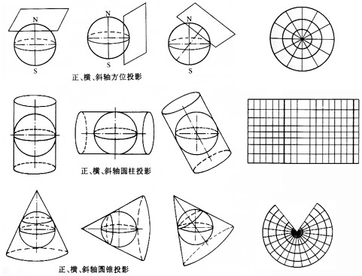

**3、常用的投影及特点（掌握高斯投影，墨卡托投影，兰伯特投影等）**

**高斯投影：**

高斯-克吕格投影是一种等角横轴切椭圆柱投影（学名）；

这种投影，将中央经线投影为直线，其长度没有变形，与球面实际长度相等，其余经线为向极点收敛的弧线，距中央经线愈远，变形愈大。赤道线投影后是直线，但有长度变形。除赤道外的其余纬线，投影后为凸向赤道的曲线，并以赤道为对称轴。经线和纬线投影后仍然保持正交。所有长度变形的线段，其长度变形比均大于1. 随远离中央经线，面积变形也愈大，若采用分带投影的方法，可使投影边缘的变形不致过大（变形特点）。

我国各种大、中比例尺地形图采用了不同的高斯-克吕格投影带。其中大于1:1万的地形图采用3°带；1:2.5万至1:50万的地形图采用6°带（应用场景）。

**墨卡托投影：**

等角圆柱投影

保证了方向和相对位置的正确，而且使等角航线在图上表现为直线，这一特性对航海具有重要的实用价值（等角航线：是地球表面上与经线相交成相同角度的曲线。在地球表面上除经纬线以外，等角航线都是以极点为渐近点的螺旋曲线）

**兰伯特投影：**

有两种：①等角圆锥投影。设想用一个正圆锥切于或割于球面，应用等角条件将地球面投影到圆锥面上，然后沿一母线展开成平面。投影后纬线为同心圆圆弧，经线为同心圆半径。没有角度变形，经线长度比和纬线长度比相等。适于制作沿纬线分布的中纬度地区中、小比例尺地图。国际上用此投影编制1∶100万地形图和航空图；②等积方位投影。设想球面与平面切于一点，按等积条件将经纬线投影于平面而成。

# 四 几何纠正

**1、引起图像变形的因素有哪些？**

传感器的成像方式，传感器外方位元素变化的影响，地形起伏引起的像点位移，地球曲率引起的图像变形，大气折射引起的图像变形，地球自转的影响等。

**2、遥感传感器的几何投影方式**

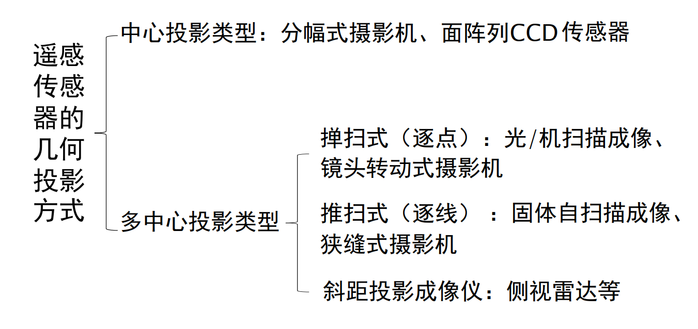

**3、遥感图像几何精纠正的目的和原理是什么？**

　 几何精纠正又称为几何配准，是把不同传感器具有几何精度的图像、地图或数据集中的相同地物元素精确地彼此匹配、叠加在一起的过程。遥感图像的几何精纠正解决遥感图像与地图投影的匹配问题，其重要性主要体现在以下三个方面：第一，只有在进行纠正后，才能对图像信息进行各种分析，制作满足量测和定位要求的各类遥感专题图；第二，在同一地域，应用不同传感器、不同光谱范围以及不同成像时间的各种图像数据进行计算机自动分类、地物特征的变化监测或其它应用处理时，必须进行图像间的空间配准，保证不同图像间的几何一致性；第三，利用遥感图像进行地形图测图或更新要求遥感图像具有较高的地理坐标精度。

　　几何精纠正的基本原理是回避成像的空间几何过程，直接利用地面控制点数据对遥感图像的几何畸变本身进行数学模拟，并且认为遥感图像的总体畸变可以看作是挤压、扭曲、缩放、偏移以及更高次的基本变形的综合作用的结果。因此，校正前后图像相应点的坐标关系可以用一个适当的数学模型来表示。

**4、什么是图像的重采样？常用的重采样方法有哪些？各有什么特点？**

待纠正的数字图像本身属于规则的离散采样，非采样点上的灰度值需要通过采样点(已知像素)内插来获取，即重采样。

　　常用的重采样方法有最近邻点方法、双线性内插方法和三次褶积内插方法。

　　最近领点方法比较简单，最大的优点是保持像素值不变。但是，纠正后的图像可能具有不连续性，会影响制图效果。当相邻像素的灰度值差异较大时，可能会产生较大的误差。

　　双线性内插方法简单且具有一定的精度，一般能得到满意的插值效果。缺点是方法具有低通滤波的性质，会损失图像中的一些边缘或线性信息，导致图像模糊。

三次褶积内插方法产生的图像比较平滑，缺点是计算量很大。

**5、遥感图像高次多项式几何精纠正的主要步骤有哪些？**

确定纠正使用的高次多项式模型；

选择若干控制点，利用地面控制点的已知坐标求解高次多项式模型系数；

将各像元的坐标代入求解的模型计算出纠正后的坐标；

通过重采样方法进行位置变换；

对纠正结果精度进行评定。

# 五 辐射纠正

**1、什么是辐亮度？**

沿辐射方向的、单位面积、单位立体角上的辐射通量。

**2、什么是大气窗口？**

电磁辐射能够透过大气层而未被完全反射、散射和吸收的波谱范围。为了利用地面目标反射或辐射的电磁波信息成像，遥感中对地物特性进行探测的电磁波“通道”应选择在大气窗口内。目前在遥感中使用的一些大气窗口见下表

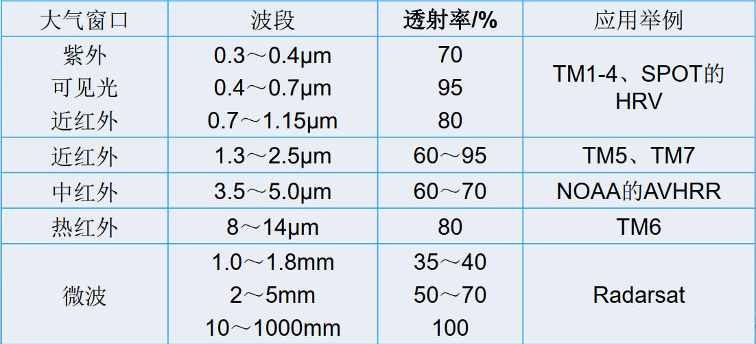

**3、辐射校正的目的是什么？**

辐射校正的目的是：尽可能消除因传感器自身条件、薄雾等大气条件、太阳位置和角度条件及某些不可避免的噪声引起的传感器的测量值与目标的光谱反射率或光谱辐亮度等物理量之间的差异，尽可能恢复图像的本来面目，为遥感图像的分割、分类、解译等后续工作打下基础。

**4、辐射校正的主要内容是什么？**

　在“太阳—大气—目标—大气—传感器”的辐射传输过程中存在有许多干扰因素，使得接收的信号不能准确的反映地表物理特征（光谱反射率、光谱辐射亮度等）。这些因素归结为以下四个方面：

1. 大气分子及气溶胶的Rayleigh散射与Mie散射；分子及气溶胶的吸收、散射以及散射吸收的耦合作用；
2. 表面因素的贡献。在一般的遥感应用中，认为地球表面为朗伯体，反射与方向无关，这个假设是一种近似，事实上任何表面在物理特性与物质结构上都不是理想朗伯体，因此认为地面是朗伯体会带来误差。另外一个因素是，由于大气散射的存在，邻近像元的反射也会进入目标视场从而影响辐射量，这部分贡献被称为交叉辐射；
3. 地形因素的贡献，目标高度与坡向也会对辐射造成影响。
4. 太阳辐射光谱的影响。

因而，为了正确反映目标物的反射和辐射特性，必须消除图像记录值中的各种干扰项，这就是辐射校正的主要内容。

**5、辐射误差产生的主要原因有哪些？**

辐射误差产生的原因有两种：传感器响应特性和外界（自然）环境，后者包括大气（雾和云）和太阳照射等。传感器响应特性可分为：光学摄影机引起的和光电扫描仪引起的辐射误差。前者主要是由光学镜头中心和边缘的透射强度不一致造成的，后者包括光电转换误差和探测器增益变化引起的误差。

**6、简述大气中的颗粒种类与波长的关系？**

散射分为选择性散射和非选择性散射。在选择性散射中，按大气中的颗粒大小不同，又分为瑞利散射和米氏散射：

瑞利散射由远小于光的波长的气体分子引起，大小与波长的四次方成反比；

米氏散射由大小与波长相当的颗粒(气溶胶：如烟、水蒸汽和霾)引起，也称为气溶胶散射，其大小与波长成反比；

非选择性散射由尘埃、雾、云以及大小超过光波长10倍的颗粒引起，对各种波长予以同等散射。

**7、地面辐射校正的主要内容是什么？**

地面辐射校正主要包括太阳辐射校正和地形校正。

　 太阳辐射校正，主要校正由太阳高度角（sunElevation）导致的辐射误差，即将太阳光线倾斜照射时获取的图像校正为太阳光线垂直照射时获取的图像。

　 如果地形不平坦，受坡度和坡向的影响，传感器获得的能量也会变化。一个区域所获得的能量会因阴影而有所减少。由地形或云投射的阴影影响着成片的连续的像素。树、作物行、岩石露头或其他小物体也能产生阴影，但仅影响单独的像素。这两种类型的阴影会降低各个波长的亮度值。地表反射到传感器的太阳辐亮度和地表坡度有关。对由此产生的辐射误差，可以利用地表法线向量与太阳入射向量之间的夹角来校正。对于多个波段图像，利用波段比值也可以消除地表坡度的影响。

# 六 图像增强 【注意】图像增强不会增加图像的信息量！

**1、图像增强的主要目的是什么？包含的主要内容有哪些？**

图像增强的主要目的有：改变图像的灰度等级，提高图像对比度；消除边缘和噪声，平滑图像；突出边缘或线状地物，锐化图像；合成彩色图像；压缩图像数据量，突出主要信息等。

图像增强的主要内容有：空间域增强、频率域增强、彩色增强、多图像代数运算、多光谱图像增强等。

**2、什么是直方图？**

对于数字图像来说，直方图实际就是图像灰度值的概率密度函数的离散化图形。

直方图只包含概率，不包含位置信息，直方图和图是一对多的关系，图对直方图是一对一的关系

**3、什么是直方图均衡化？**

原始图像中的像素灰度做某种映射变换，使变换后图像灰度的概率密度是均匀分布的，即变换后图像是一幅灰度级均匀分布的图像。目的是增大反差，使图像细节清晰

**4、RGB和HSV的色彩空间模型**

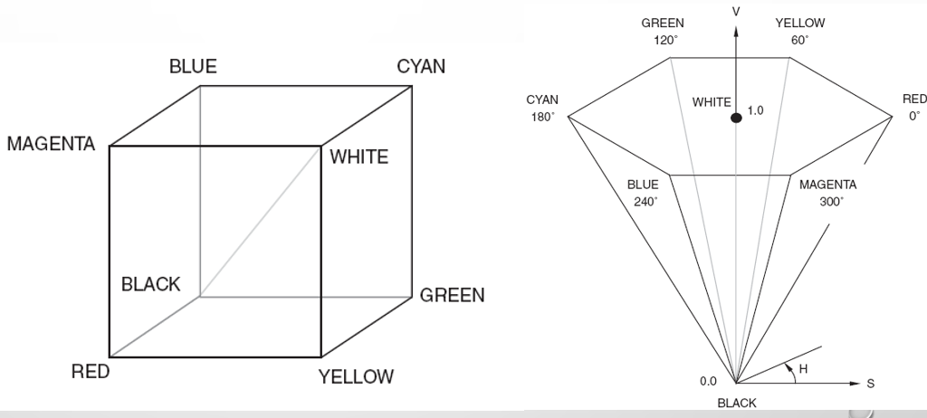

**5、什么是窗口卷积？**

卷积是空间域上针对特定窗口进行的运算，是图像平滑、锐化中使用的基本的计算方法。

设窗口大小为m×n，（i,j）是中心像素，f(x,y)是图像像素值，g（i,j）是运算结果，是窗口模板（或称为卷积核，kernel），那么，卷积计算的公式为：

http://kc.njnu.edu.cn/dky/16/Upload/image/image004.gif

对于整个图像，从左上角开始，由左到右、由上到下按照窗口大小顺序进行遍历，即可完成整个图像的卷积计算。对于图像边缘，由于无法满足窗口对中心像素的要求，其窗口外部的像素值可以用如下任意一种方法来处理：1）设为0值；2）按对称原则从图像中取值；3）保留原值，不进行计算。

**6、什么是滤波？**

狭义地说，滤波是指改变信号中各个频率分量的相对大小、或者分离出来加以抑制、甚至全部滤除某些频率分量的过程。广义地说，滤波是把某种信号处理成为另一种信号的过程。

从计算上来看，滤波 是频率函数 与信号 的频谱 之间的相乘计算：

http://kc.njnu.edu.cn/dky/16/Upload/image/image014.gif

**7、常用的平滑滤波器**

均值滤波器、中值滤波器、低通滤波器等。

**8、常用的锐化滤波器**

罗伯特算子、索博尔算子、拉普拉斯算子等。

**9、什么是图像融合**

图像融合是用特定的算法将两幅或多幅图像综合成一幅新的图像。融合结果由于能利用两幅(或多幅) 图像在时空上的相关性及信息上的互补性，并使得融合后得到的图像对场景有更全面、清晰的描述，从而更有利于人眼的识别和机器的自动探测。

**10、图像融合的主要步骤**

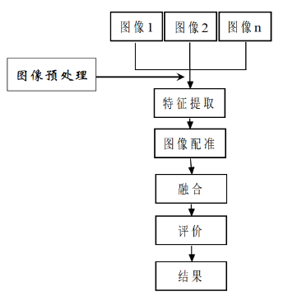

**11、图像融合的层次**

像素级融合、特征级融合、决策级融合

# 七 图像分类

**1、什么是欧氏距离、马氏距离、马哈顿距离?**

欧氏距离：

马氏距离：

曼哈顿距离

**2、遥感图像计算机自动分类分为哪两种，有什么不同**

**非监督分类**：非监督分类是以不同影像地物在特征空间中类别特征的差别为依据的一种无先验（已知）类别标准的图像分类，是以集群为理论基础，通过计算机对图像进行集聚统计分析的方法。根据待分类样本特征参数的统计特征，建立决策规则来进行分类。而不需事先知道类别特征。把各样本的空间分布按其相似性分割或合并成一群集，每一群集代表的地物类别，需经实地调查或与已知类型的地物加以比较才能确定。一般算法有：回归分析、趋势分析、等混合距离法、集群分析、主成分分析和图形识别等。

**监督分类**：监督分类是以建立统计识别函数为理论基础，依据典型样本训练方法进行分类的技术。即根据已知训练区提供的样本，通过选择特征参数，求出特征参数作为决策规则，建立判别函数以对待各分类影像进行的图像分类。要求训练区域具有典型性和代表性。判别准则若满足分类精度要求，则此准则成立；反之，需重新建立分类的决策规则，直至满足分类精度要求为止。常用算法有：判别分析、最大似然分析、特征分析和图形识别等。

**3、掌握k-means聚类算法原理**

K-均值算法的聚类准则是使每一聚类中，像元到该类别中心的距离的平方和最小，其基本思想是通过迭代，逐次移动各类的中心，直至得到最好的聚类结果为止。主要步骤：

1. 初始化，选择C个代表点: P1, P2, … , Pc
2. 建立C个空聚类列表: Kk, K2, … , Kc
3. 按照最小距离法则逐个对样本X进行分类:
4. 计算J，即用各聚类列表计算聚类的均值，用来作为各聚类新的代表点
5. 若J不变或代表点未发生变化，则停止，否则转2

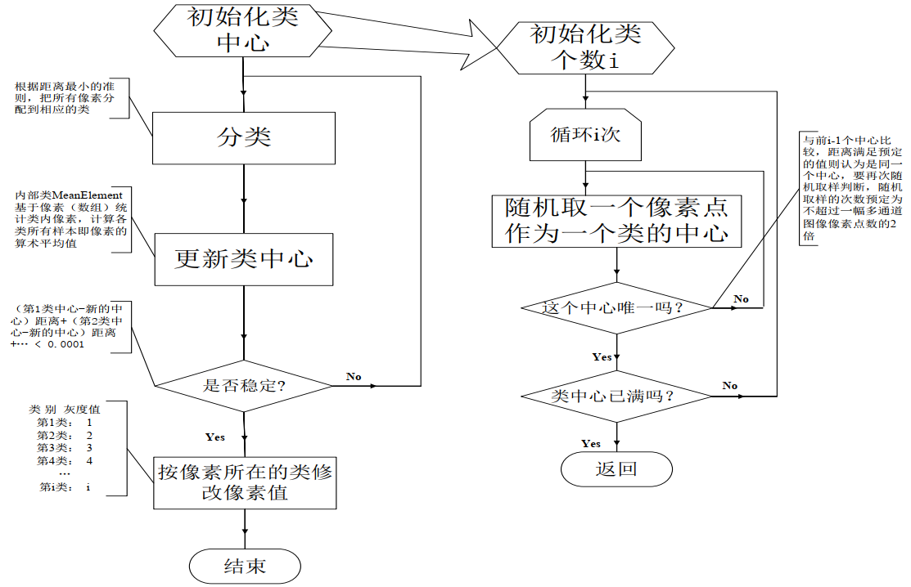

**4、掌握最大似然法分类原理**

最大似然法的判别规则是基于概率的，它把每个具有模式测试或特征X的像元划分到很有可能出现特征向量X的第i类中。换言之，首先计算某个像元属于一个预先设置好的m类数据集中每一类的概率，然后将该像元划分到概率最大的那一类。最大似然法假设每个波段中各类训练数据都呈正态（高斯）分布，直方图具有两个或n个波峰的单波段训练数据并不理想。在这种情况下，各个波峰很有可能表示是由各类惟一确定的，应该作为分离的训练类单独训练和标识。然后，应该得到满足正态分布要求的单峰、高斯型训练类统计量。

优点：考虑特征空间中类别的形状、大小和定位

缺点：假设地物光谱呈正态分布

# 八 纹理分析

**1、什么是纹理及纹理分析?**

纹理是某一确定的图像区域中，以近乎周期性的种类和方式重复其自身的局部基本模式。纹理由基本模式及其规则排列构成。

纹理可以分为确定性纹理和随机性纹理。

纹理分析指通过一定的图像处理技术提取出纹理特征参数，从而获得纹理的定量或定性描述的处理过程。纹理分析方法按其性质而言，可分为两大类：统计分析方法和结构分析方法

**2、常用的纹理分析方法分哪两类？**

**统计分析法**：寻找刻画纹理的数字特征，用这些特征或同时结合其他非纹理特征对图像中的区域（而不是单个像素）进行分类。图像局部区域的自相关函数、灰度共生矩阵、灰度游程以及灰度分布的各种统计量，是常用的数字纹理特征。

**结构分析法**：研究组成纹理的基元和它们的排列规则。基元可以是一个像素的灰度、也可以是具有特定性质的连通的像素集合。

**3、掌握灰度共生矩阵纹理分析原理**

灰度共生矩阵又称为灰度空间相关矩阵，是通过研究灰度的空间相关特性来描述纹理的常用方法

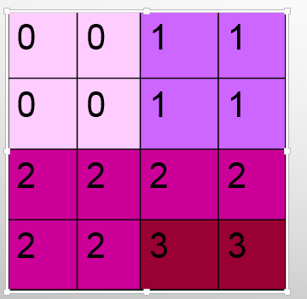

δ=1，即θ=0时，灰度共生矩阵为

|  |  |  |  |
| --- | --- | --- | --- |
| 2 | 2 | 0 | 0 |
| 0 | 2 | 0 | 0 |
| 0 | 0 | 4 | 1 |
| 0 | 0 | 0 | 1 |

其中方向θ和δ的对应关系如下：

|  |  |  |
| --- | --- | --- |
| **δ** | **θ** | **方向** |
| (±1, 0) | 0°, 水平 | 东-西 |
| (0, ±1) | 90°, 垂直 | 南-北 |
| (1, -1)&(-1, 1) | 45° | 东北-西南 |
| (1, 1)&(-1, -1) | 135° | 西北-东南 |

九 几个重要方法

## 直方图均衡化的计算

概率密度函数 表示了原始图像的灰度分布，即某一灰度级在图像中出现的概率——该灰度像素数/全部像素数

直方图均衡化是将图像的灰度间距拉开或使灰度分布均匀，从而增大反差，使图像细节清晰，达到增强的目的。该过程仅仅依靠输入图像的直方图信息即可实现（得出变换函数并应用）

变换函数 是对k级以下灰度的累加，然后根据变换函数划分灰度范围，形成新的灰度级，并从新计算新的概率密度函数。

下面是一个例子：

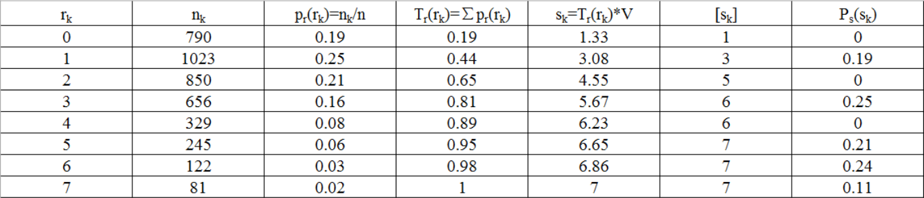

其中，为累积分布函数，是灰度级数减1，在该例中是8个灰度级，因此

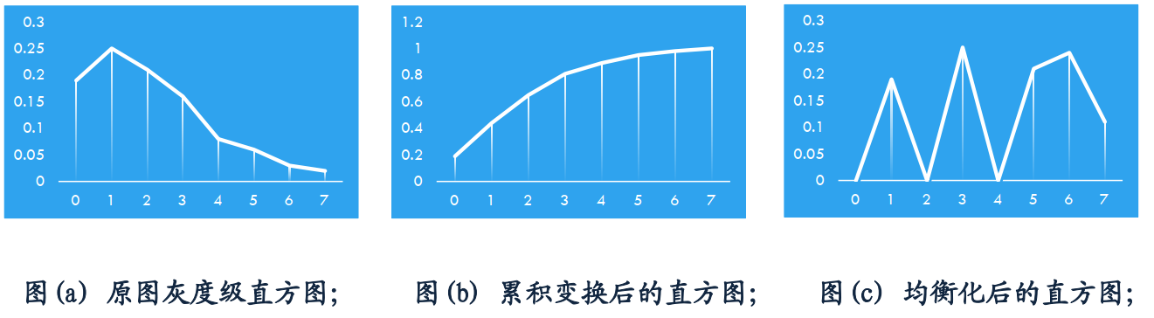

## IHS图像融合的原理和主要步骤

多光谱图像具有较高的光谱分辨率，光谱信息丰富，但空间分辨率较低，而全色图像具有较高的空间分辨率，空间细节清晰，但光谱分辨率较低。多光谱和全色图像融合是将全色图像的空间纹理信息注入到多光谱图像，以合成高空间分辨率和高光谱分辨率的多光谱图像。（有助于后续的地物分类、目标识别等处理）

IHS(亮度色度饱和度)算法：

1. 首先将RGB空间的彩色图像1转化为IHS空间的三个分量；
   * IHS编码的优点足能把强度和颜色分开。 H、S对I相对而言对分辨率要求较低，这为在保持最多信息的条件下将不同分辨率的遥感影像数据进行融合提供了可能的途径
2. 然后将高分辨率的彩色图像2转化为单波段的高分辨率图像，并进行经过灰度拉伸，使其灰度的均值与方差和IHS空间中I分量一致
3. 最后用拉伸后的灰度图像代替亮度分量I，把它同色度H和饱和度S进行IHS逆变换得到RGB空间下的融合图像

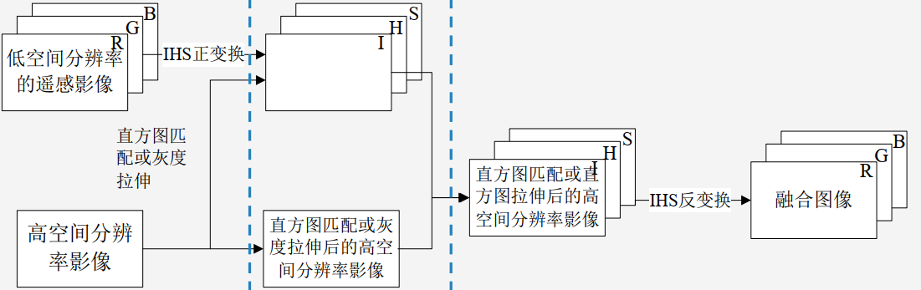

IHS方法扭曲了原始的光谱特征，产生了光谱退化现象；同时， IHS方法只能同时对多光谱影像的3个波段进行融合

## 均值滤波和拉普拉斯锐化

**图像平滑/均值滤波：**

图像平滑的目的：

* 是消除或尽量减少噪声的影响，改善图像的质量。
* 在提取大的目标之前去除图像中一些琐碎的细节、桥接直线或曲线的缝隙。

均值滤波/平滑线性滤波的效果：

* 用于模糊化和减少噪声；
* 以滤波器所定义的邻域内像素平均灰度值取代原灰度值；
* 对于锐利的边缘也有模糊的负效果；
* 用于去除图像中不相干细节（指与滤波掩模尺寸相比较小的像素区域）

计算式如下：

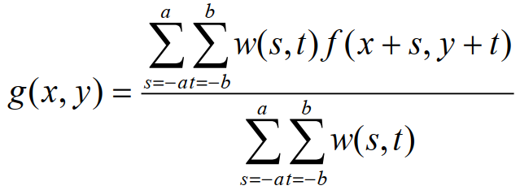

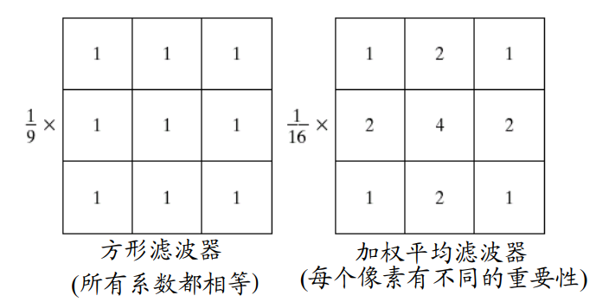

掩膜的大小应由需要融入背景中的物体尺寸来决定

**图像锐化/拉普拉斯锐化：**

图像锐化的目的：突出图像中细节或增强被模糊的细节

锐化可用微分来完成，而微分算子的响应强度与图像在该点（应用了算子）的突变程度有关；

图像微分增强了边缘和其它突变（如噪声）并削弱了灰度变化缓慢的区域

拉普拉斯算子是二阶微分算子，是最简单的各向同性微分算子（这种滤波器的响应与滤波器作用的图像的突变方向无关（旋转不变的））

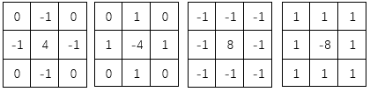

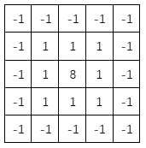

效果：

* 常数或变化平缓的区域， 结果为0或很小， 图像很暗， 亮度被降低了
* 在暗的背景上边缘被增强了
* 图像的整体对比度降低了
* 计算时会出现负值， 归0处理为常见

## 中值滤波的方法与优缺点

中值滤波：属于统计排序滤波器，将像素值用该邻近区域像素的 “中间值” 代替。适用于椒盐噪声（脉冲噪声），不宜于线、尖顶等细节多的图像

将掩膜内的数从大到小排列后取中位数，代替掩膜中心值：

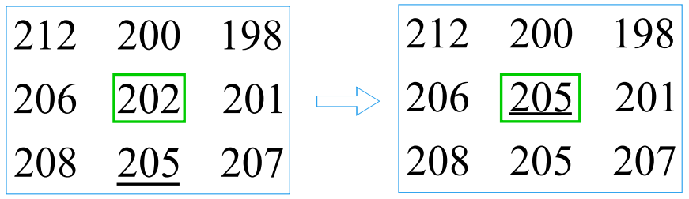

## 几何精校正的主要步骤

**粗校正**：

* + 地面站接收图像后，根据不同平台、传感器的参数，对地球曲率、地球自转、大气折射造成的变形进行处理
  + 粗加工处理主要是由地面站完成，不是用户完成
  + 粗加工处理对传感器内部畸变的改正很有效
  + 粗加工处理后仍有较大的残差

**精校正**：

精校正的步骤：

* + 确定纠正的多项式模型
* 选择若干个控制点，利用有限个地面控制点的已知坐标，解求多项式的系数
  + - 控制点应选取图像上易分辨且较精细的特征点，如道路交叉点、河流弯曲或分叉处、湖泊边缘、飞机场、城廓边缘等
    - 地面控制点上的地物不随时间而变化
    - 特征变化大的地区应多选一些；图像边缘部分一定要选取控制点，以避免外推；尽可能满幅均匀选取
    - 数量至少要大于(N+1)(N+2)/2， N是多项式阶数，1、2、3阶多项式至少要3、6、10个点以上
* 将各像元的坐标代入多项式进行计算，便可求得纠正后的坐标
* 位置进行变换，变换的同时进行灰度重采样
  + - 位置变换：
      * 直接法：从原始图像阵列出发、逐行列变换
      * 间接法：从目标图像阵列出发、逐行列反求
    - 灰度重采样：
      * 最近邻法：最近的像元值，会导致灰度值突变
      * 双线性内插法：最近的4个像元的平均值，会对图像产生平滑，模糊边界
      * 三次卷积内插法：计算周围的16个点进行内插，质量好、细节表示清楚，但计算量大
* 对结果进行精度评定

## 监督分类的主要步骤

**定义**：根据已知训练区提供的样本，通过选择特征参数，求出特征参数作为决策规则，建立判别函数以对各待分类 影像进行的图像分类，是模式识别的一种方法

步骤：

1. 选择训练样本区
   1. 确定类别数
   2. 对每类选择足够多的有代表性的样本
   3. 分析样本区质量
2. 选择合适的分类算法（最小距离、平行六面体、最大似然）
3. 分类结果精度评价

## 混淆矩阵

* 混淆矩阵是由n行n列组成的矩阵，用来表示分类结果的精度
* 混淆矩阵是通过将每个像元的位置和地面参考验证信息与计算机分类结果中的相应位置和类别来比较计算的
* 混淆矩阵的每一列代表了地表实测值（参考验证信息），每一列中的数值等于地表真实像元在分类图像中对应于相应类别的数量；每一行代表了计算机的分类信息，每一行中的数值等于计算机分类像元在地表真实像元相应类别中的数

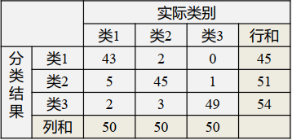

类1的50个样本有43个分类正确，5个错分为类2，2个错分为类3

类2的50个样本有45个分类正确，2个错分为类1，3个错分为类3

类3的50个样本有49个分类正确，0个错分为类1，1个错分为类2

* 总精度：正确分类的总像元数（主对角线的和）除以总像元数：(43+45+49)/150=91.3%
* 用户精度：每一类被正确分类的像元数除以被分作该类的总像元数（列元素之和）：类1的用户精度= 43/50=86%
  + 表示一个像元被分到指定类别的可能性（指定类别代表了地面的实际类别）
* 生产者精度：每一类中正确分类的像元数除以该类用做训练样区的像元数目（行元素之和）：类1的生产者精度= 43/45=96%
  + 表明指定覆盖类型的训练样区集的像元被分类后，它的效果有多好

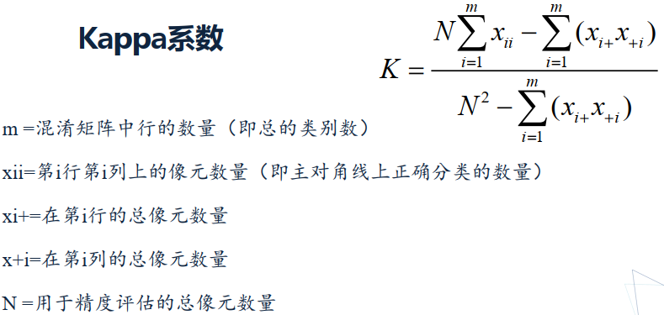

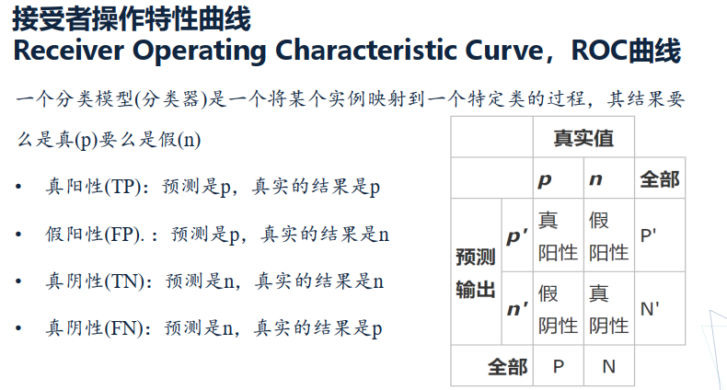

## 图斑聚类的主要方法及用途

类聚块：模板中心像元将被赋值为模板窗口中占少数的像元的值

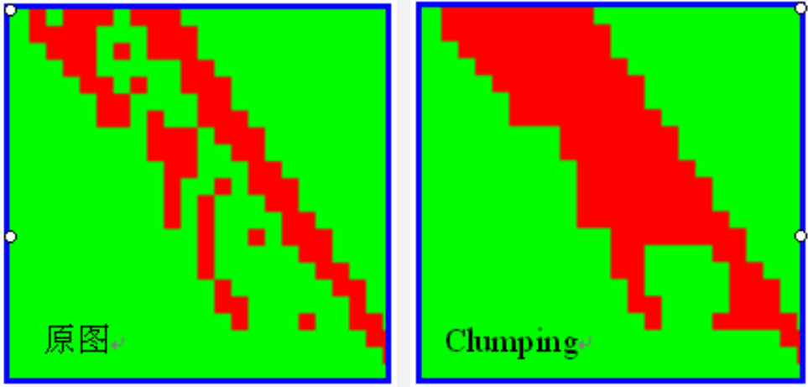

主要方法：Flood Fill, Active Edge Fill, Scanline

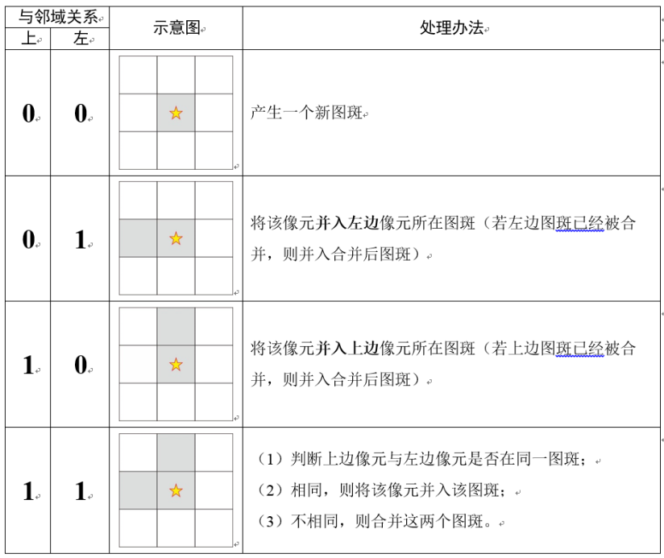

## 腐蚀与膨胀的计算步骤

**腐蚀**

腐蚀运算的实质就是**在目标图像中标出那些与结构元素相同的子图像的原点位置的像素**

结构元素中的原点位置可以不为1，但要求目标图像中的子图像与结构元素S的原点对应的那个位置的像素值是1

腐蚀运算的基本过程是： 把结构元素S看作为一个卷积模板，每当结构元素平移到其原点位置与目标图像A中那些像素值为“1”的位置重合时，就判断被结构元素覆盖的子图像的其它像素的值是否都与结构元素相应位置的像素值相同；只有当其都相同时，就将结果图像中的那个与原点位置对应的像素位置的值置为“1”，否则置为0。注意：当结构元素在目标图像上平移时，结构元素中的任何元素不能超出目标图像的范围。

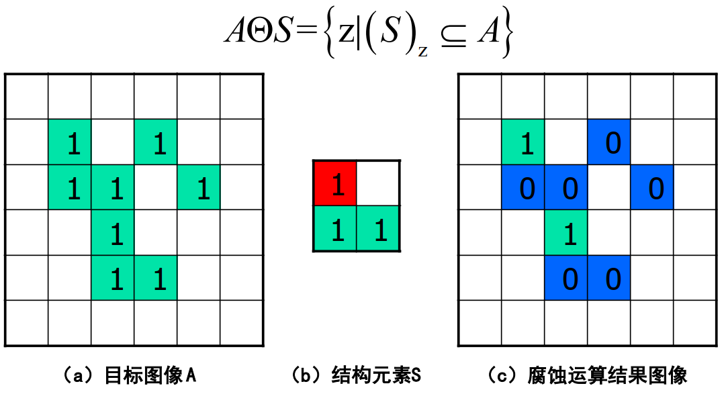

**膨胀**

膨胀运算的基本过程是：

1. 求结构元素S关于其原点的反射集合S’；
2. 每当结构元素S’在目标图像A上平移后，结构元素S’与其覆盖的子图像中至少有一个元素相交时，就将目标图像中与结构元素S的原点对应的那个位置的像素值置为“1”，否则置为0。

注意：

* 当结构元素中原点位置的值是0时，仍把它看作是0；而不再把它看作是1。
* 当结构元素在目标图像上平移时，允许结构元素中的非原点像素超出目标图像范围。

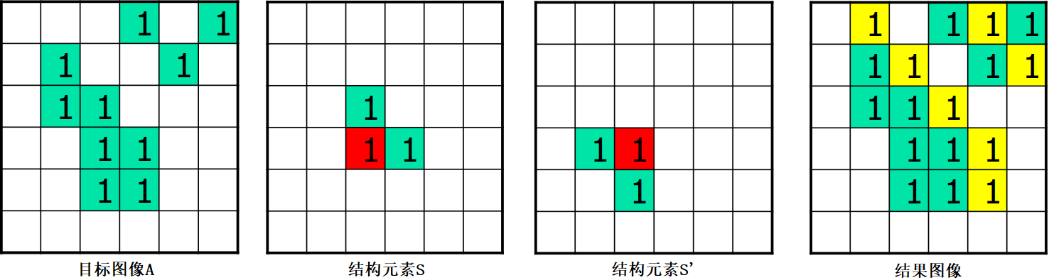

开运算：先腐蚀，再膨胀

闭运算：先膨胀，再腐蚀

## 灰度共生矩阵<https://blog.csdn.net/swithunm/article/details/87932630>

灰度共生矩阵又称为灰度空间相关矩阵，是通过研究灰度的空间相关特性来描述纹理的常用方法.

共生矩阵法(或空间灰度级相关方法)能够反映亮度的分布特性，同时也可以反映具有同样亮度或接近亮度的像素之间的位置分布特性，是一种基于图像灰度联合概率矩阵的方法，是有关图像亮度变化的二阶统计特征。

通过对图像灰度级之间二阶联合条件概率密度函数来表达

对于如下图像：

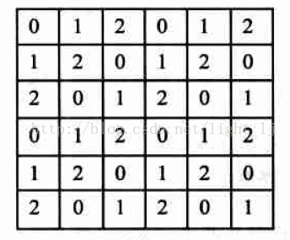

由于其灰度级为3，因此其对应的灰度共生矩阵应是一3×3矩阵，对应灰度分别为i，j且满足空间位置关系δ的像素对出现的次数或频率（归一化后），即其灰度共生矩阵为：

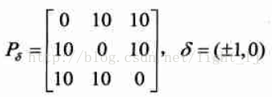

对应的归一化形式为：

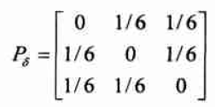

意味着扫描方向是水平扫描，在其他方向上，也可有相对应的灰度共生矩阵：

